**За напрямом 2 «Система оцінювання здобувачів освіти»**

Під час опитування переважна більшість ( 54,5 %) педагогічних працівників зазначають, що інформують здобувачів освіти про критерії оцінювання на початку навчального року, 45,5% - перед вивченням кожної теми. Більшість опитаних учителів ( 63,6%) адаптують критерії МОН до умов роботи закладу освіти, 36,4% - використовують виключно рекомендації МОН

**Як здобувачі освіти дізнаються про критерії,за якими**

**Ви оцінюєте їх навчальні досягнення?**

**(можна обрати кілька варіантів відповідей)**

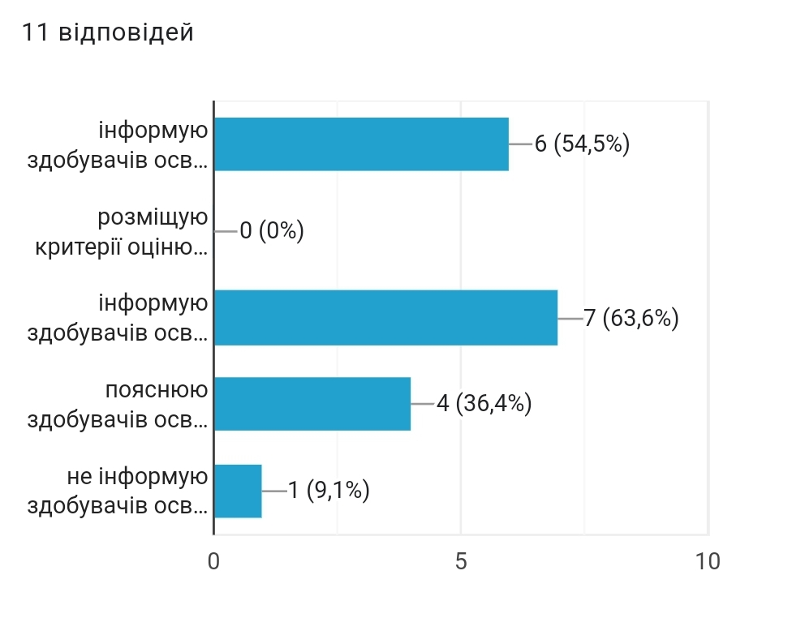

**Які критерії оцінювання Ви використовуєте**

**для предмету (предметів), які викладаєте?**

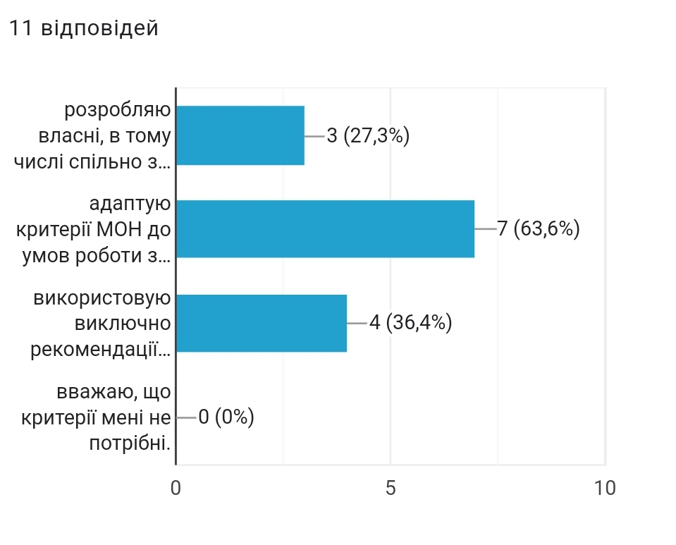

Результати анкетування батьків засвідчили, що більшість (92,1% батьків) отримують інформацію про критерії, правила та процедури оцінювання навчальних досягнень учнів. 82 % опитаних здобувачів освіти зазначають, що завжди отримують цю інформацію; 7 % - отримують, але тільки у разі звернення до вчителя. 11% опитаних учнів вказують, що вчителі, в переважній більшості,пояснюють вимоги до оцінювання, аргументують оцінку на прохання учня.

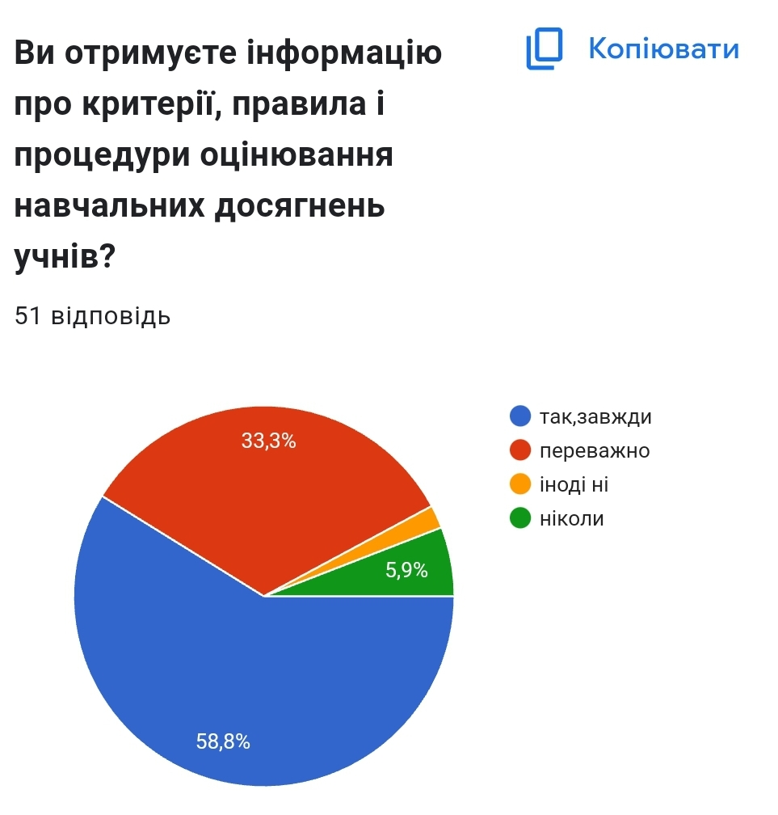

Здобувачі освіти та їхні батьки вважають оцінювання результатів навчання справедливим і об’єктивним (78% і 82,4 % відповідно).

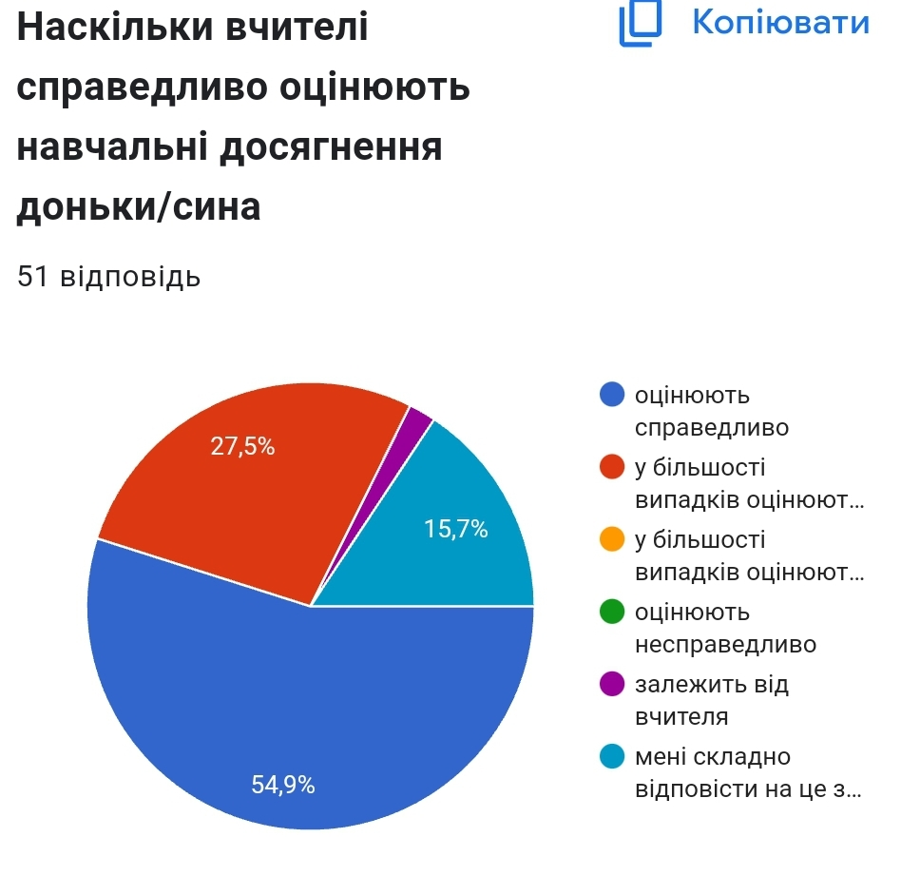

У закладі освіти наявний перспективний план внутрішнього моніторингу результатів навчання здобувачів освіти.

Результати моніторингових досліджень розглядаються на засіданнях педагогічної ради. За підсумками моніторингів здійснюється аналіз результатів навчання здобувачів освіти.

Під час опитування педагогічних працівників з’ясовано, що 88,9% вчителів використовують підсумкове оцінювання; 77,8% самооцінювання учнями, 77,8 і 66,7% -поточне та взаємооцінювання учнів.

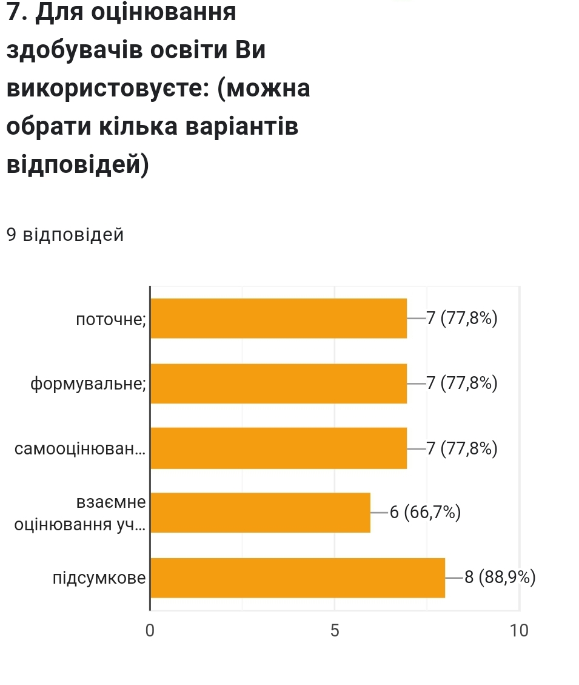

В анкетуванні вчителі зазначають, що спостерігають особистісний поступ здобувачів освіти. За результатами опитування учнів з’ясовано, що вони отримують зворотний зв’язок від учителів у різних формах, а саме: 67 % - стверджують, що більшість вчителів аргументують виставлені оцінки;21 % - вказують, що більшість вчителів аналізує допущені помилки; 4 % - зазначають, що більшість педагогічних працівників визначають шляхи покращення результатів навчання; 8% - говорять, що більшість вчителів заохочують до подальшого навчання. 88%опитаних здобувачів освіти схильні до думки, що у закладі їхні навчальні досягнення оцінюють з метою визначення рівня знань.

Заклад освіти сприяє формуванню у здобувачів освіти відповідального ставлення до результатів навчання. Переважна більшість опитаних здобувачів освіти (79%) погоджуються з твердженням, що вчителі вірять в них і в їх успіхи; 18% - що педагоги поважать учнів;3 % - що вчителі допомагають їм на їх прохання.

За результатами анкетування 78% здобувачів освіти відповідально ставляться до навчання та вважають, що заклад освіти сприяє розвитку відповідальності.

Більшість опитаних учнів стверджують, що здійснюють самооцінювання результатів своєї роботи під час навчальних занять.

**Рівні оцінювання за вимогами:**

1.1. Наявність відкритої, прозорої і зрозумілої для здобувачів освіти системи

оцінювання їх навчальних досягнень **– достатній рівень;**

1.2. Застосування внутрішнього моніторингу, що передбачає систематичне

відстеження та коригування результатів навчання кожного здобувача освіти -

**достатній рівень;**

1.3. Спрямованість системи оцінювання на формування у здобувачів освіти

відповідальності за результати свого навчання, здатності до самооцінювання

**- середній рівень, що вимагає доопрацювання.**

***За напрямом 2- достатній рівень***